МИНИCTEPCTBO НАУКИ И ВЫСШЕГО ОБРАЗОВАНИЯ РОССИЙСКОЙ ФЕДЕРАЦИИ
Федеральное государственное автономное образовательное учреждение
высшего образования
«СЕВЕРО-КАВКАЗСКИЙ ФЕДЕРАЛЬНЫЙ УНИВЕРСИТЕТ»
Институт перспективной инженерии
Департамент цифровых робототехнических систем и электроники

Отчет к лабораторной работе № 1
Тема: Инициация проекта и модель бизнес объектов
Дисциплина: «Программная инженерия»

Выполнил:
Студент группы ПИЖ-б-о-23-1 направление подготовки 09.03.04 «Программная инженерия»
Джабраилов Бекхан Магомедович
Проверил:
Ассистент ДЦРСИЭ
Потапов Иван Романович

Ставрополь 2026
Лабораторная работа № 1.
Инициация проекта и модель бизнес объектов
Цель работы: Определить границы автоматизации и построить бизнес-модель.
Тема проекта: Разработка мобильного приложения для информационной системы проката автомобилей.
Резюме проекта (Executive Summary)
Проблема
Процесс аренды автомобилей во многих компаниях по-прежнему опирается на звонки, бумажные договоры и ручное согласование доступности машин. Это приводит к ошибкам в бронировании, потерянным заявкам, простоям автопарка и неудобству для клиентов, которые не видят актуальные автомобили, цены и условия аренды в режиме реального времени.
Решение
Предлагается разработать мобильное приложение, интегрированное с информационной системой прокатной компании. Приложение позволит клиенту искать и бронировать автомобили, проходить идентификацию, оплачивать аренду, получать договор и уведомления, а сотрудникам - управлять автопарком, выдачей, возвратом и аналитикой.
Цели проекта
- Сократить время оформления аренды минимум на 50%.
- Повысить долю онлайн-бронирований до 70% и выше.
- Снизить количество ошибок в расписании, выдаче и возврате автомобилей на 85-90%.
- Увеличить коэффициент загрузки автопарка на 20-25%.
Ожидаемые результаты
- Автоматизация процесса поиска, бронирования, оплаты, выдачи и возврата автомобиля.
- Единый мобильный канал взаимодействия клиента с прокатной компанией.
- Повышение прозрачности операций, скорости обслуживания и качества клиентского опыта.
Ключевые показатели успеха
- Среднее время бронирования автомобиля < 3 минут.
- Доля завершённых онлайн-бронирований > 70%.
- Уровень удовлетворённости клиентов > 85%.
- Снижение количества неявок и отмен > 30%.
Сроки и бюджет
Срок реализации MVP - 6 месяцев, ориентировочный бюджет проекта - 1,8 млн рублей.
Бизнес-контекст
Описание IDEF0 A-0
1. Основная функция системы
Организовать онлайн-бронирование и сопровождение аренды автомобилей через мобильное приложение
2. Входные потоки
- Запросы клиентов на аренду
- Данные о клиентах и документах
- Данные об автомобилях и их доступности
- Тарифы, акции и страховые условия
3. Выходные потоки
- Подтверждённые бронирования
- Договор аренды и электронный чек
- Обновлённый статус автомобилей
- Уведомления клиентам и сотрудникам
- Отчёты по загрузке и выручке
4. Управляющие факторы
- Бизнес-правила бронирования и тарификации
- Политика страхования, депозита, отмены и продления
- Законодательные нормы обработки персональных данных и договорных отношений
5. Исполнители
- Мобильное приложение клиента
- Менеджер прокатной компании
- Сервер обработки данных и интеграции с внешними сервисами
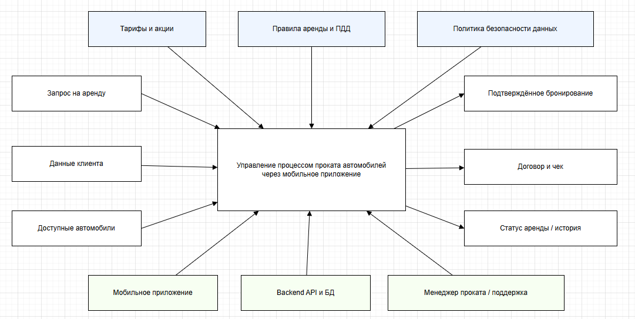
Рисунок 1. Диаграмма бизнес-контекста IDEF A-0
6. Матрица стейкхолдеров
Стейкхолдер | Роль / влияние | Интересы / ожидания | Влияние (1-5) | Отношение | Стратегия работы
Заказчик / владелец прокатной компании | Инициатор проекта, инвестор | Рост выручки, загрузка автопарка, прозрачность процессов | 5 | + | Регулярные отчёты, демо, согласование решений
Клиенты | Конечные пользователи | Быстрый поиск и бронирование, понятные условия аренды | 5 | + | UX-исследования, интервью, сбор фидбэка
Менеджер проката | Операционный пользователь | Снижение рутины, контроль броней, минимизация конфликтов | 4 | + | Совместные сессии, моделирование сценариев
Сотрудник выдачи и возврата | Исполнитель бизнес-процесса | Быстрая проверка документов, фиксация состояния авто | 4 | + | Тестирование сценариев, обучение
Бухгалтерия / финансы | Внутренний потребитель | Корректный учёт платежей, депозитов и штрафов | 3 | 0 | Совместное проектирование отчётов
ИТ-отдел / поддержка | Техническая реализация | Стабильность, безопасность, документация | 3 | 0 | Технические брифинги, эксплуатационная документация
Платёжные системы | Внешний партнёр | Надёжные интеграции, безопасность транзакций | 2 | + | API-документация, тестовые среды
Регуляторы / страховщик | Контролирующая сторона | Соблюдение ПДн, договорных и страховых требований | 5 | 0 | Аудит и контроль соответствия

Шаг 2.1.4: SWOT-анализ
- СИЛЬНЫЕ СТОРОНЫ (Strengths, внутренние +)
- Мобильный канал взаимодействия с клиентом 24/7.
- Автоматизация бронирования, оплаты и документооборота.
- Повышение прозрачности загрузки автопарка.
- Возможность интеграции с GPS, платежами и уведомлениями.
- Наличие аналитики по арендам, возвратам и простоям.
СЛАБЫЕ СТОРОНЫ (Weaknesses, внутренние -)
- Высокие стартовые затраты на разработку и внедрение.
- Зависимость от качества данных по автопарку и тарифам.
- Необходимость обучения персонала новым процессам.
- Повышенные требования к защите персональных данных и платежной информации.
ВОЗМОЖНОСТИ (Opportunities, внешние +)
- Рост спроса на краткосрочную аренду и каршеринг-подобный опыт.
- Увеличение доли мобильных пользователей и онлайн-платежей.
- Расширение услуг: доп. водители, страховка, аксессуары, продление аренды.
- Интеграция с картами, телематикой и системами лояльности.
- Использование аналитики для динамического ценообразования.
УГРОЗЫ (Threats, внешние -)
- Высокая конкуренция со стороны крупных агрегаторов и каршеринга.
- Изменение законодательства по обработке ПДн и транспортной деятельности.
- Киберугрозы, мошенничество с бронями и платежами.
- Рост стоимости интеграций, облачной инфраструктуры и рекламы.
- Негативный пользовательский опыт при сбоях выдачи или возврата автомобиля.
Вывод
SWOT-анализ показывает, что проект имеет высокую бизнес-ценность за счёт автоматизации ключевых операций прокатной компании и повышения удобства для клиентов. Основные возможности связаны с ростом мобильных сервисов и рынка краткосрочной аренды, а главные риски - с конкуренцией, безопасностью данных и качеством операционного исполнения.

Шаг 2.2.1: BUC-диаграмма
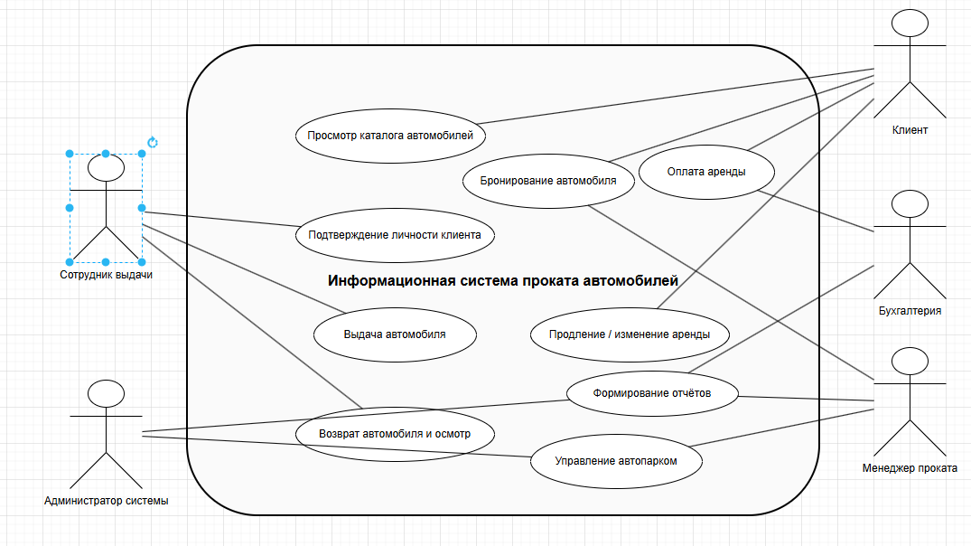
Рисунок 2. BUC-диаграмма бизнес-прецедентов
Пояснения к диаграмме
Актор Клиент взаимодействует с системой через ключевые бизнес-прецеденты: просмотр каталога автомобилей, бронирование, оплату аренды и продление срока аренды. Для клиента критичны прозрачные цены, актуальная доступность автомобилей и быстрое подтверждение брони.
Роль менеджера проката
Менеджер проката контролирует доступность автомобилей, подтверждает спорные бронирования, управляет автопарком и анализирует отчёты. Его задача - обеспечить высокую загрузку автомобилей при минимуме конфликтов и ручной рутины.
Роль сотрудника выдачи и возврата
Сотрудник выдачи отвечает за подтверждение личности клиента, фиксацию состояния автомобиля, выдачу ключей и завершение аренды. Этот процесс напрямую влияет на качество сервиса и снижение операционных рисков.

Шаг 2.2.2: Карта пути клиента (CJM)
Ключевой сценарий: бронирование и получение автомобиля через мобильное приложение
Этап | Цель клиента | Действия | Мысли | Чувства | Болевые точки | Возможности улучшения
Осведомлённость | Узнать о сервисе | Видит рекламу, переходит в приложение | «Есть ли подходящая машина рядом?» | Интерес, сомнение | Недостаточно информации о тарифах | Показ цен, условий и доступности на первом экране
Выбор автомобиля | Оценить ценность | Сравнивает автомобили, фильтрует каталог | «Подойдёт ли мне этот вариант?» | Интерес, анализ | Неполные фото и характеристики | Карточки авто с фото, пробегом, коробкой, лимитами
Бронирование | Забронировать автомобиль | Выбирает даты, место выдачи, опции | «Сколько времени это займёт?» | Нетерпение | Слишком длинная форма | Пошаговая форма, автоподстановка данных профиля
Подтверждение и оплата | Подтвердить аренду | Загружает документы, оплачивает бронь | «Безопасно ли это?» | Осторожность | Недоверие к оплате и верификации | SSL, 3-D Secure, понятные подсказки и статус проверки
Получение автомобиля | Начать аренду | Приходит в пункт выдачи, подписывает договор | «Всё ли пройдёт без задержек?» | Надежда | Очереди, ручная проверка | QR-подтверждение, чек-лист выдачи в приложении
Использование и возврат | Завершить аренду без проблем | Продлевает срок или возвращает авто | «Не возникнут ли скрытые штрафы?» | Напряжение | Непрозрачность условий возврата | Фиксация состояния авто, уведомления, прозрачный расчёт

Шаг 2.2.3: Матрица K2 (Качество - Функция)
Функциональные требования | Надёжность | Производительность | Безопасность | Удобство | Поддержка | Вес
Поиск и фильтрация автомобилей | 8 | 9 | 6 | 10 | 7 | 0.2
Онлайн-бронирование автомобиля | 9 | 8 | 8 | 10 | 7 | 0.25
Подтверждение личности клиента | 10 | 6 | 10 | 6 | 8 | 0.15
Онлайн-оплата и депозит | 10 | 7 | 10 | 6 | 7 | 0.2
Продление и возврат аренды | 9 | 7 | 8 | 8 | 9 | 0.2
Итого (средневзвеш.) | 9.2 | 7.5 | 8.4 | 8.0 | 7.6 | 1.0

Шаг 2.2.4: Критерии приёмки
Для ключевых требований системы определены критерии приёмки, позволяющие объективно оценить готовность и качество реализации функциональности.

1. Требование: Бронирование автомобиля
Критерий | Значение
Время оформления бронирования | <= 3 минут
Актуальность доступности автомобилей | Обновление не реже 1 раза в 30 секунд
Подтверждение бронирования | <= 60 секунд
Защита от потери данных | Автосохранение введённых данных

Пояснение: требование считается выполненным при соблюдении всех указанных критериев на тестовой и пилотной эксплуатации.

2. Требование: Подтверждение личности и документов
Критерий | Значение
Поддерживаемые документы | Паспорт и водительское удостоверение
Проверка обязательных полей | Автоматическая
Срок первичной верификации | <= 10 минут
Повторная попытка загрузки | Не менее 3 попыток

Пояснение: требование считается выполненным при соблюдении всех указанных критериев на тестовой и пилотной эксплуатации.

3. Требование: Онлайн-оплата аренды
Критерий | Значение
Поддержка платёжных систем | Не менее 3
Генерация чека | Автоматическая
Уведомление об оплате | Мгновенное
Повторные попытки оплаты | Не менее 3

Пояснение: требование считается выполненным при соблюдении всех указанных критериев на тестовой и пилотной эксплуатации.

Экономическое обоснование и расчет окупаемости (ROI)
На основе целей проекта и ожидаемых результатов был проведён предварительный расчёт экономической эффективности внедрения мобильного приложения для прокатной компании. В расчётах учитываются сокращение трудозатрат менеджеров, снижение операционных ошибок и дополнительные выгоды за счёт роста количества аренд и коэффициента загрузки автопарка.
1. ТЕКУЩИЕ ЗАТРАТЫ (без системы):
- Оценка затрат среднего офиса прокатной компании на ручное управление бронированиями и договорами.
- Зарплата персонала: 3 чел. (менеджеры / операторы) × 40 ч/мес × 550 руб/ч = 66 000 руб/мес
- Ошибки, простои и переделки: 22 000 руб/мес
- Итого текущих затрат: 88 000 руб/мес × 12 = 1 056 000 руб/год
2. ЗАТРАТЫ ПОСЛЕ ВНЕДРЕНИЯ:
Затраты на сопровождение системы и выполнение сокращённого объёма ручных операций.
- Зарплата: 1 чел. × 24 ч/мес × 550 руб/ч = 13 200 руб/мес
- Поддержка системы (хостинг, обновления, лицензии): 9 000 руб/мес
- Амортизация системы (1 800 000 руб / 3 года / 12) = 50 000 руб/мес
- Итого затрат после внедрения: 72 200 руб/мес × 12 = 866 400 руб/год
3. ПРЯМАЯ ЭКОНОМИЯ:
- Экономия на операционных затратах: 1 056 000 - 866 400 = 189 600 руб/год
4. ДОПОЛНИТЕЛЬНЫЕ ВЫГОДЫ:
- Увеличение количества аренд за счёт онлайн-канала и круглосуточного бронирования: + 520 000 руб/год
- Снижение простоев автопарка и отмен: + 260 000 руб/год
- Итого дополнительных выгод: 780 000 руб/год
5. ОБЩАЯ ВЫГОДА ДЛЯ БИЗНЕСА:
- Суммарный годовой эффект: 189 600 + 780 000 = 969 600 руб/год
6. ИНВЕСТИЦИИ В ПРОЕКТ:
- Разработка мобильного приложения и backend: 1 500 000 руб
- Интеграции и внедрение: 200 000 руб
- Обучение персонала и пилот: 100 000 руб
- Итого инвестиций: 1 800 000 руб
7. РАСЧЁТ ОКУПАЕМОСТИ И ROI:
- Простой срок окупаемости: 1 800 000 / (969 600 / 12) ≈ 22 месяца
- ROI за 3 года: ((969 600 × 3 - 1 800 000) / 1 800 000) × 100% ≈ 61,6%

Матрица приоритизации MoSCoW
Для определения границ первой версии продукта (MVP) и последующих релизов была проведена приоритизация требований методом MoSCoW.
MUST HAVE (Обязательно в Release 1)
- Регистрация и авторизация клиентов.
- Каталог автомобилей с фильтрацией по классу, цене и датам.
- Онлайн-бронирование автомобиля с расчётом стоимости.
- Загрузка документов и базовая проверка личности.
- Онлайн-оплата аренды и депозита через 1 платёжную систему.
- Управление статусами выдачи и возврата автомобиля.
SHOULD HAVE (Желательно в Release 1)
- Push / SMS / email-уведомления о брони, выдаче и возврате.
- Личный кабинет клиента с историей аренды.
- Простая аналитика по загрузке автопарка и выручке.
- Возможность продления аренды через приложение.
- Фиксация состояния автомобиля по чек-листу при выдаче/возврате.
COULD HAVE (Могли бы быть, если останется время)
- Программа лояльности и промокоды.
- Интеграция с картами и построение маршрута до пункта выдачи.
- Динамическое ценообразование на основе спроса.
- Чат с оператором поддержки.
- Рекомендации по выбору автомобиля.
WON'T HAVE (Не в этой версии)
- Полноценный каршеринг без участия сотрудника выдачи.
- Мультиязычность и мультивалютность.
- Интеграция с внешними ERP всех партнёров.
- Глубокая кастомизация интерфейса под франчайзи.
- AI-антифрод с биометрией.
Вывод по приоритетам
Первый релиз системы будет сфокусирован на создании сквозного сценария «поиск автомобиля -> бронирование -> верификация -> оплата -> выдача -> возврат». Функции из категории SHOULD HAVE будут добавляться после стабилизации основного процесса.

Шаг 2.3.3: Рамка системы
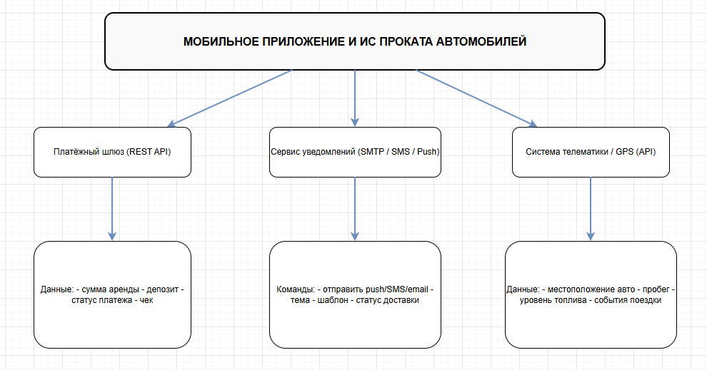
Рисунок 3. Рамки системы
Шаг 2.3.4: План коммуникации
Этап | Цель коммуникации | Участники | Формат | Частота | Ответственный | Артефакты
Инициация | Утверждение границ проекта | Заказчик, спонсор | Встреча | 1 раз | Менеджер проекта | Устав проекта
Анализ | Сбор требований | Пользователи, менеджеры, сотрудники выдачи | Интервью / воркшоп | 2 раза в неделю | Бизнес-аналитик | Требования, пользовательские сценарии
Проектирование | Согласование MVP и интеграций | Архитектор, заказчик, ИТ-отдел | Сессия проектирования | 1 раз в неделю | Архитектор | Архитектурные решения, backlog
Разработка | Контроль прогресса | Команда разработки | Daily / стендап | Ежедневно | Тимлид | План спринта, статус задач
Обзор | Проверка промежуточных результатов | Команда, заказчик | Демо | Каждые 2 недели | Тимлид | Инкремент, прототип
Риски | Мониторинг проблем | Руководство, менеджер проекта | Отчёт | Ежемесячно | Менеджер проекта | Risk Register
Внедрение | Подготовка запуска | Поддержка, заказчик, обучение | Брифинг / обучение | По плану внедрения | Менеджер внедрения | Инструкции, чек-листы
Закрытие | Приёмка результатов | Все стейкхолдеры | Презентация | По завершении | Менеджер проекта | Финальный отчёт, акт приёмки

Шаг 2.3.5: Прототип видения
МОБИЛЬНОЕ ПРИЛОЖЕНИЕ ДЛЯ ИНФОРМАЦИОННОЙ СИСТЕМЫ ПРОКАТА АВТОМОБИЛЕЙ
Vision Document v1.0
ДЛЯ:
Прокатных компаний, их менеджеров, сотрудников выдачи и клиентов, которым нужен быстрый и понятный сервис аренды автомобилей.
КОТОРЫЕ:
сталкиваются с ручной обработкой заявок, потерей бронирований, непрозрачной доступностью автомобилей, задержками при выдаче и возврате, а также ограниченным цифровым сервисом для клиентов.
НАША СИСТЕМА:
мобильное приложение, интегрированное с информационной системой прокатной компании.
КОТОРАЯ:
автоматизирует поиск автомобиля, бронирование, загрузку документов, оплату, уведомления, выдачу и возврат автомобиля.
В ОТЛИЧИЕ ОТ:
звонков, Excel-таблиц, бумажных договоров и разрозненных сервисов бронирования.
НАШЕ РЕШЕНИЕ:
единая цифровая точка взаимодействия клиента и прокатной компании с онлайн-бронированием, оплатой, проверкой документов и аналитикой.
ЦЕННОСТЬ ДЛЯ БИЗНЕСА
- Сокращение времени оформления аренды на 50%
- Рост доли онлайн-бронирований до 70%
- Снижение простоев автопарка на 20%
- ROI: 61,6% за 3 года
КЛЮЧЕВЫЕ ВОЗМОЖНОСТИ
- Каталог автомобилей 24/7
- Онлайн-бронирование и оплата
- Проверка документов клиента
- Управление выдачей и возвратом
- Push / SMS / email-уведомления
- Аналитика загрузки и выручки
ТЕХНОЛОГИЧЕСКИЙ СТЕК
- Backend: Java 17, Spring Boot 3, PostgreSQL
- Frontend / Mobile: Flutter 3 (iOS / Android)
- Admin Web: React 18, TypeScript
- Infra: Docker, GitHub Actions, Yandex Cloud / AWS
СРОКИ И БЮДЖЕТ
- Разработка: 6 месяцев (итерации по 2 недели)
- Бюджет: 1,8 млн рублей
- Окупаемость: около 22 месяцев
- Команда: PO, BA, 2 Dev, QA
КЛЮЧЕВЫЕ МЕТРИКИ УСПЕХА
- Время бронирования < 3 минут
- Доступность системы > 99,5%
- Удовлетворённость клиентов > 85%
- Снижение операционных ошибок > 85%

